**XU798** *Scheda creata il 17 settembre 2024*

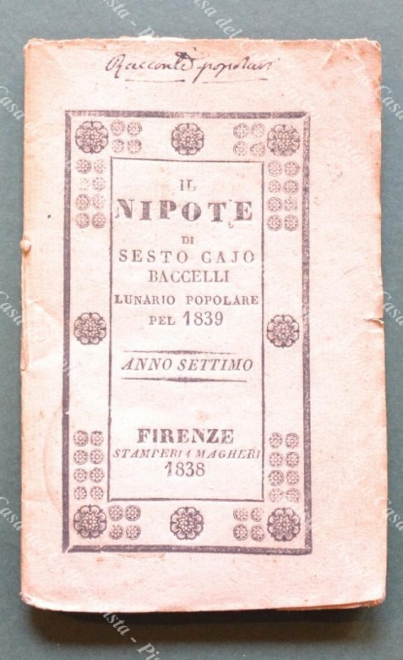**Descrizione bibliografica**

Il \***nipote di Sesto Cajo Baccelli** : lunario storico, economico morale per l'anno .... – 1833-17 (1849). - Firenze : Stamperia Magheri da Badia, [1832-1848]. – 17 volumi ; 12 cm. ((Annuale. - Il complemento del titolo varia. - Il tipografo varia: Stamperia Granducale (1842). - TO00202409

Soggetto: Cultura popolare – 1832-1849

Classe: D055.1

**Informazioni storico-bibliografiche**

THOUAR, Pietro

Angiolo Gambaro

Letterato, nato a Firenze il 23 ottobre 1809, e ivi morto il 1° giugno 1861. Scolaro indisciplinato, fu in seguito correttore di bozze nella tipografia di V. Batelli e dal 1833 presso G. P. Vieusseux, nel cui gabinetto scientifico-letterario compì la propria formazione spirituale. Dagl'incoraggiamenti di R. Lambruschini il Th. fu acquisito all'apostolato letterario per l'educazione del popolo e dei fanciulli. Nel 1832 iniziò *Il nipote di Sesto Caio Baccelli*, lunario proseguito fino al 1848, nel quale introdusse stornelli, poesie, bozzetti, sani principî morali e notizie d'istituzioni utili per il popolo

<https://www.treccani.it/enciclopedia/pietro-thouar_(Enciclopedia-Italiana)/>.